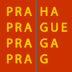
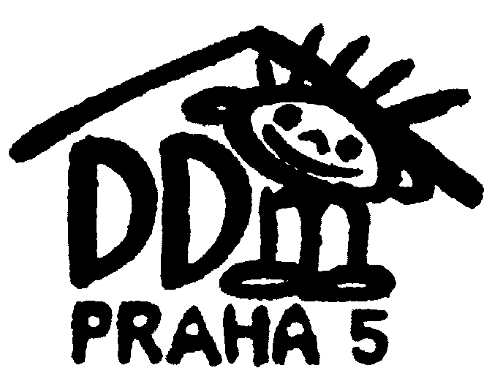
Dům dětí a mládeže Praha 5,
Štefánikova 235/11, 150 00 Praha 5
Tel.: 257323918, IČO 45242941
www.ddmpraha5.cz č.účtu : 2700287734/2010

Dům dětí a mládeže Praha 5
pořádá
vědomostní soutěž:

Dějepisná olympiáda 2022/2023
52.ročník

Organizaci Dějepisné olympiády převzal nový subjekt:
Katedra pomocných věd historických a archivnictví Filozofické fakulty Univerzity Hradec Králové

Základní informace
Kategorie:
- je určena žákům 8. a 9. ročníků základních škol, 3. a 4. ročníků osmiletých gymnázií a 1. a 2. ročníků šestiletých gymnázií,
- je určena žákům 1. – 4. ročníků středních škol, 5. – 8. ročníků osmiletých gymnázií
a 3. – 6. ročníků šestiletých gymnázií.
Tematické zaměření ročníku: „Rozdělený svět a Československo v něm - 1945-1992“
kategorie I. - československé dějiny v evropských souvislostech
kategorie II. - československé dějiny v širších evropských a světových souvislostech

Organizace soutěže:
- Soutěž je určena zájemcům o historii. Účast v soutěži je dobrovolná, je určená jednotlivcům, kteří nepřesáhli v době soutěže věk 21 let.
- Ve všech kolech řeší soutěžící zadané úkoly samostatně v časovém rozpětí 90 minut s časovou rezervou na odevzdání.
- Utajení textů úloh je nezbytnou podmínkou regulérnosti soutěže.
- Organizátoři jednotlivých postupových kol používají výsledkové listiny jednotné pro celou ČR, které naleznou na webové stránce soutěže a DDM Praha 5 a jsou i přílohou zasílaných materiálů.
- Testy pro školní kolo z důvodu utajení nelze žákům zadat jako samostatnou domácí práci.
- Nezveřejňujte správné řešení před skončením termínů ŠK ani na interním webu.
- Pomůcky: psací potřeby. V průběhu všech kol není povoleno používat jakékoliv studijní materiály.
- Plánovaná je prezenční forma. Organizátor celé soutěž) může rozhodnout o konání on-line.
- Přihlášením do soutěže soutěžící souhlasí s tím, že osobní data, která poskytne organizátorům, budou požita jen v souvislosti s organizací soutěže.
- Základní propozice k soutěži: https://www.talentovani.cz/souteze/dejepisna-olympiada

Školní kolo:
Termín: v rozmezí 5. – 9. 12. 2022, přesný termín si stanoví škola.

- Po skončení školního kola zašle školní garant soutěže jmenný seznam soutěžících navržených k postupu (max 3 soutěžící + 2 náhradníci) s uvedením počtu dosažených bodů.
- Přihlášení soutěžících je třeba poslat na předepsaném formuláři s úplnou adresou a kontaktními údaji.
Formulář je ke stažení: www.ddmpraha5.cz/souteze
- Dále je třeba připojit stručné hodnocení soutěžního kola s uvedením počtu soutěžících ŠK. Formulář ke stažení na www.ddmpraha5.cz/souteze
- Vypracované práce a celkovou výsledkovou listinu neposílejte.

Přihlášku a hodnocení posílejte, nejpozději do 10.1.2023 na adresu:
jana.hromadkova@ddmpraha5.cz

Obvodní kolo:

Termín: 17. ledna 2023 (úterý)
Místo konání: Dům dětí a mládeže Praha 5, Štefánikova 235/11, Praha 5 – Smíchov
Soutěžící: Do okresního kola postupuje vždy vítěz a dále úspěšní řešitelé (dosáhli alespoň 60 % z
maximálního počtu bodů), a to maximálně 3 z jedné školy (včetně vítěze).
Organizátor okresního kola omezí v případě potřeby počet postupujících žáků.
Propozice: budou vydány nejpozději 14 dnů před konáním obvodního kola.
Přihlášky: zasílejte průběžně, nejpozději do 10. ledna 2023 na adresu:
jana.hromadkova@ddmpraha5.cz
Pro přihlášku použijte poslanou tabulku a připojte zhodnocení školního kola včetně počtu soutěžících.

Doporučená literatura pro školní kolo:
Kategorie I:
Učebnice a mapy pro základní školy a odpovídající ročníky gymnázií, např.:
Čapka, F., Dějepis – Novověk, moderní dějiny. Brno: Nová škola, s. r. o. 2011 (či novější vydání).
Kolektiv autorů, Dějepis 9. Plzeň: Fraus 2019 (či 2021).
Válková V., Dějepis 9 - Nejnovější dějiny. Praha: SPN 2016.
Mandelová H. a kol., Dějiny 20. století – dějepisné atlasy pro ZŠ a víceletá gymnázia. Praha: Kartografie 2018.

Kategorie II:
Učebnice a dějepisné atlasy pro střední školy, např.:
Čurda, J. a kol., Moderní dějiny pro střední školy. Brno: Didaktis, 2014.
Čornej, P., Dějepis 4 pro gymnázia a střední školy, nejnovější dějiny. Praha: SPN, 2010 (poslední dotisk je 2022)
kol. autorů ÚSTR, Soudobé dějiny – badatelská učebnice dějepisu. Plzeň: Fraus 2022.
Čornej, P., Dějepis pro střední odborné školy. České a světové dějiny. Praha: SPN 2016 (poslední dotisk je 2022)
Čapek, V., Pátek, J., Dějepis pro střední odborné školy. Praha: Scientia, 2001.
Atlas světových dějin, 2. díl. Středověk-novověk, Praha: Kartografie, 1996 (poslední dotisk 2019).
Mandelová, H. a kol., Dějiny 20. století – dějepisný atlas. Praha: Kartografie 2018 (2. vydání, 1. dotisk a jiné)
Hes., M., Dějepis II. v kostce pro SŠ. Praha: Fragment, 2020.

Pro všeobecný přehled doporučujeme např. i:
Petrov, M., Hladká, K., ed. Retro ČS: co bylo (a nebylo) za reálného socialismu. V Brně: Jota, 2013.
Petrov, M. Retro ČS. 2, Jak jsme si to (u)žili za reálného socialismu. Brno: Jota, 2015.
Petrov, M. Retro ČS. (Povolená) dovolená, 3,. V Brně: Jota, 2017.

